BAB IV

HASILDAN PEMBAHASAN

Hasil Penelitian

Penelitian ini merupakan jenis penelitian pengembangan (research and development) yang bertujuan untuk merancang dan menghasilkan suatu produk pembelajaran berupa asesmen berbantuan aplikasi Quizizz. Produk ini dikembangkan untuk mendukung proses pembelajaran mata pelajaran IPAS pada materiIndonesiakuKayaBudayabagisiswakelasIVdiSDNegeri064034Medan Johor.
Dalampelaksanaannya,penelitianinimengacupadamodelpengembangan ADDIE yang terdiri dari lima tahapan sistematis, yaitu: tahap Analisis (Analysis), tahap Perancangan (Design), tahap Pengembangan (Development), tahap Implementasi (Implementation), serta tahap Evaluasi (Evaluation). Setiap tahap dilakukan secara berurutan dan saling berkaitan untuk memastikan produk yang dihasilkan efektif, sesuai dengan kebutuhan pembelajaran, serta layak untuk digunakan dalam konteks pendidikan dasar.
TahapAnalisis (Analysis)
Tahap analisis merupakan langkah awal dalam model pengembangan ADDIE. Penelitian ini dilakukan untuk mengidentifikasi masalah yang terjadi dalampembelajaranIPASMateriIndonesiakuKayaBudayadikelasIVSDNegeri 064034 Medan Johor dan menemukan solusinya.
Secaralebihrinci,tahap analisismencakuptigaaspekutama,yaituanalisis kebutuhan,analisiskurikulum,sertaanalisisterhadapmateri.Ketigakomponenini

44

menjadi pijakan penting dalam menyusun desain produk yang sesuai dengan konteks dan kebutuhan siswa serta guru. Adapun hasil rangkuman dari kegiatan analisis, yaitu:
1.Analisis Kebutuhan

Analisiskebutuhandilakukansebagailangkahawaluntukmengidentifikasi berbagai permasalahan yang terjadi selama proses pembelajaran di kelas IV SD Negeri 064034 Medan Johor. Peneliti melaksanakan kegiatan observasi secara langsung dengan berkoordinasi bersama guruwali kelas IV, Ibu Wardiyati Jaman, S.Pd guna memperoleh gambaran nyata terkait situasi pembelajaran di lapangan.
Hasil observasi menunjukkan bahwa dalam praktiknya, penggunaan asesmen pembelajaran berbantuan aplikasi quizizz di kelas masih belum optimal. Gurucenderungbelummemanfaatkanmediaasesmenyanginteraktifdanmenarik khususnya mata Pelajaran IPAS materi Indonesiaku Kaya Budaya, sehingga mengakibatkan sebagian siswa kurang termotivasi dan tidak antusias dalam mengikutipembelajaran.Disampingitu,keterbatasansaranadanprasaranaseperti jumlah proyektor yang terbatas di beberapa ruang kelas juga menjadi hambatan dalam penerapan media digital sebagai bagian dari asesmen pembelajaran.
Berdasarkantemuantersebut, dapat disimpulkanbahwadiperlukanadanya pengembangan asesmen pembelajaran yang mampu meningkatkan efektivitas dan kualitas proses belajar-mengajar. Oleh karena itu, peneliti merancang sebuah asesmen pembelajaran berbantuan aplikasi Quizizz yang difokuskan pada mata pelajaran IPAS materi IndonesiakuKayaBudaya untuk kelas IVSD sebagai salah satu solusi inovatif dalam menjawab kebutuhan tersebut.

- AnalisisKurikulum

Analisis kurikulum dilakukan sebagai bagian penting dalam proses pengembangan asesmen pembelajaran, guna memastikan bahwa produk yang dirancang selaras dengan kurikulum yang diterapkan di sekolah. Dalam hal ini, peneliti melakukan observasi dan diskusi bersama guru kelas IV di SD Negeri 064034 Medan Johor untuk menelaah kesesuaian antara rancangan asesmen dan kebijakankurikulumyangberlaku.Berdasarkanhasilobservasitersebut,diketahui bahwa sekolah menggunakan Kurikulum Merdeka sebagai acuan dalam proses pembelajaran. Dengan demikian, pengembangan asesmen pembelajaran berbantuan aplikasi Quizizz disesuaikan dengan capaian pembelajaran, dan karakteristikKurikulumMerdekaagardapatmendukungprosesbelajaryanglebih kontekstual, menyenangkan, dan bermakna bagi siswa.
- AnalisisMateri

Analisis materi dilakukan untuk memastikan bahwa produk asesmen yang dikembangkanmemilikikesesuaiandengankontenpembelajaranyangdiajarkandi sekolah. Dalam tahap ini, peneliti melakukan proses identifikasi, pemilihan, dan penyusunan materi ajar secara sistematis guna mendukung ketercapaian tujuan pembelajaran.Materiyangmenjadifokusdalampengembanganasesmeniniadalah topikyangterdapatpadamatapelajaranIPAS,khususnyamateriIndonesiakuKaya BudayayangdiajarkandikelasIVSD.Dengandemikian,asesmenyangdirancang tidak hanya relevan secara isi, tetapi juga selaras dengan kebutuhan peserta didik dan konteks pembelajaran yang berlangsung di sekolah.

TahapPerancangan(Design)

Pada tahap ini, dilakukan penyusunan rancangan awal asesmen pembelajaran yang mencakup pengembangan soal, pemilihan media berbasis digital sebagai sarana asesmen, serta perancangan format dan perangkat pengumpulan data. Asesmen yang dikembangkan berupa kuis interaktif menggunakanaplikasiQuizizz,yangdirancanguntukmengukurpemahamansiswa terhadap materi IPAS, khususnya topik Indonesiaku Kaya Budaya.
Asesmen pembelajaran berbantuan Quizizz dirancang dalam bentuk kuis daring berbasis web yang terdiri atas 15 butir soal Esai, dengan level kognitif mengacu pada taksonomi Bloom revisi, yaitu C4 hingga C6. Soal-soal tersebut disusun untuk mengukur kemampuan analisis, evaluasi, dan penciptaan siswa dalam memahami konten budaya Indonesia, termasuk keunikan kebiasaan masyarakat, kekayaan budaya daerah, serta pentingnya pelestarian keberagaman budaya.
Proses pengembangan asesmen diawali dengan penyusunan kisi-kisi soal yang berfungsi sebagai panduan dalam merumuskan indikator soal secara sistematis. Setelah itu, dilanjutkan dengan penulisan naskah soal yang dikembangkan langsung dalam platform Quizizz, sehingga menghasilkan bentuk asesmen yang menarik, interaktif, dan sesuai dengan karakteristik peserta didik sekolah dasar.
Adapun pengumpulan data dalam penelitian ini dilakukan dengan menggunakanangketvalidasiyangditujukankepadaparaahlimateri,ahliasesmen respongurusertasiswa.Instrumeninidigunakanuntukmenilaikelayakandan

kualitas asesmen pembelajaran berbantuan aplikasi Quizizz yang telah dikembangkan.Dengandemikian,asesmenyangdihasilkandiharapkantidakhanya layak secara konten, tetapi juga relevan secara pedagogis dalam konteks pembelajaran IPAS di kelas IV SD Negeri 064034 Medan Johor. Berikut rincian kisi-kisi soal pilihan ganda dapat dilihat pada tabel dibawah ini:
Tabel4.1Kisi-kisi soal

No | IndikatorSoal | Bentuk Soal | Nomor Soal | Level Kognitif
1. | Menjelaskan pentingnya tradisi gotongroyongdalamkehidupan masyarakat. | Esai | 1 | C2(Memahami)
2. | Menafsirkanmaknasimbolikbentuk dan ukiran rumah adat Batak. | Esai | 2 | C3(Menerapkan)
3. | Mengusulkan cara anak-anak melestarikanalatmusiktradisional. | Esai | 3 | C4  (Menganalisis)
4. | Menyusunpenjelasantentangmakna ulos agar dihargai oleh orang lain. | Esai | 4 | C5  (Mengevaluasi)
5. | Menilaimanfaatpelestarianpesta adat panen di era modern. | Esai | 5 | C6(Mencipta)
6. | Menganalisis bagaimana keberagamansukumenjadikekuatan masyarakat. | Esai | 6 | C4  (Menganalisis)
7. | Menilaimanfaatmenyanyikanlagu daerah bagi pelestarian budaya. | Esai | 7 | C5  (Mengevaluasi)
8. | Menjelaskan faktor penyebab perbedaanbentukrumahadatantar daerah. | Esai | 8 | C2(Memahami)
9. | Menjelaskan faktor penyebab perbedaanbentukrumahadatantar daerah. | Esai | 9 | C2(Memahami)
10. | Menilaimanfaatfestivalbudaya terhadap pelestarian warisan budaya. | Esai | 10 | C5  (Mengevaluasi)

No | IndikatorSoal | Bentuk Soal | Nomor Soal | Level Kognitif
11. | Menganalisismanfaatkeberagaman sukudimasyarakatSumateraUtara. | Esai | 11 | C4  (Menganalisis)
12. | Mengevaluasi manfaat kegiatan budayadisekolahterhadapsikap toleransi. | Esai | 12 | C5  (Mengevaluasi)
13. | Mengevaluasi manfaat kegiatan budayadisekolahterhadapsikap  toleransi. | Esai | 13 | C6(Mencipta)
14. | Menghasilkanidekreatifuntuk melestarikan rumah adat di lingkungan sekolah. | Esai | 14 | C5  (Mengevaluasi)
15. | Menilaiperanfestivalbudaya dalammemperkuatpersatuan bangsa. | Esai | 15 | C6(Mencipta)

Berikutadalahlangkah-langkahyangdiambiluntukmembuatproduk.

Disesuaikanpadatahapdesign,sepertiyangditunjukkandibawahini:

- TampilanAwal
Tampilanawalbertujuanuntukmembukaaplikasiquizizz.Inimenampilkan halaman login, di mana Anda harus join terlebih dahulu bisa juga langsung menggunakan akun google.
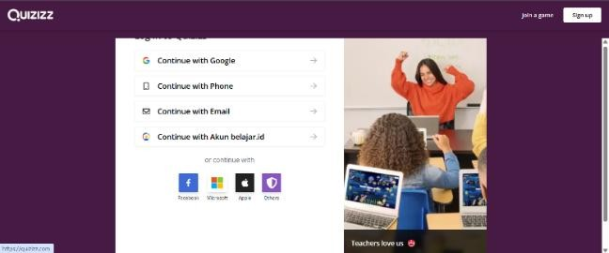

Gambar4.1Tampilan awal

- Home(halamanawal quizizz)

Untuk membuat soal dalam bentuk pilihan ganda, pengguna dapat menggunakan ikon "buat quiz baru" pada tanda tambah. Halaman ini juga memiliki cover quiz yang dapat disesuaikan dengan keinginan dan kebutuhan pengguna.
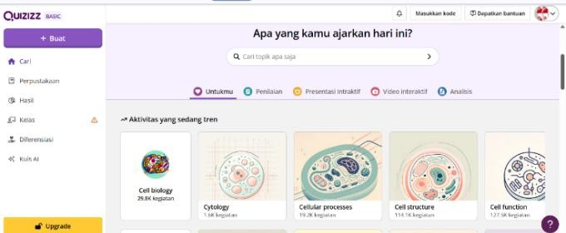

Gambar4.2 Halamanawal quizizz

- Halamanuntukmembuatpertanyaan

Pada halaman ini, pengguna dapat mengubah desain produk dengan membuatbutirpertanyaandanopsijawaban.Merekajugadapatmenambahkan gambar serta mengatur waktu pengerjaan soal.
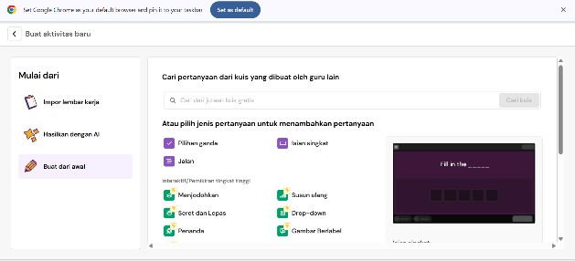

Gambar4.3membuatpertanyaan

- Tampilanquiz online

Halaman pengerjaan kuis menampilkan detail pertanyaan, opsi jawaban, poin atau skor, dan durasi waktu.

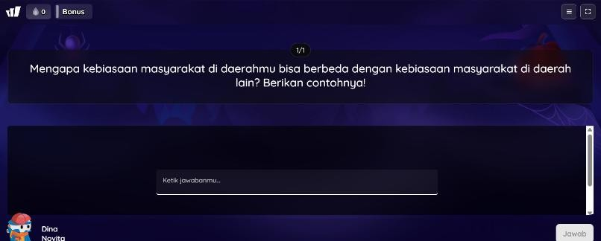

Gambar4.4Tampilanquizizz online

- Tampilanpengulanganjawaban salah

Setelah mengerjakan soal, ada fitur yang memungkinkan peserta didik untuk mencoba lagi soal yang salah dengan memilih opsi pengulangan jawaban.
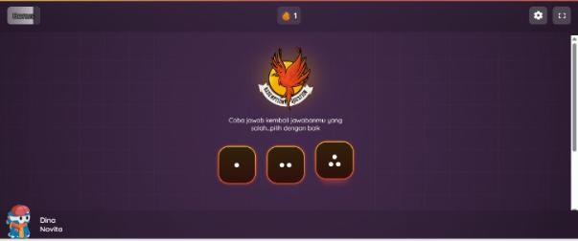
Gambar4.5Pengulanganjawaban

- Tampilanakhirkuis

Pada bagian akhir, semua skor dan peringkat yang diterima peserta akan ditampilkan.Selainitu,siswadapatmereviewulangpertanyaandibagianakhir setelah menyelesaikan tugas. kuis selesai.

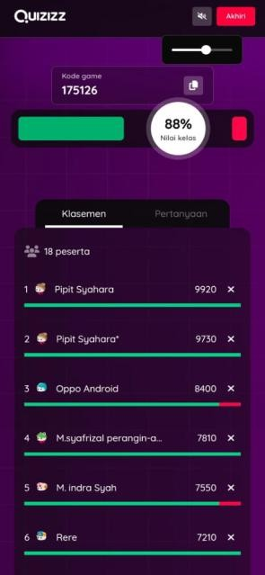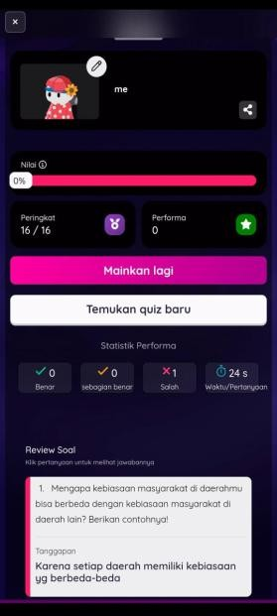
Gambar4.6Riviewsoal
- Tampilanhasilskorpesertadidikpadalayarakunyangdimilikiguru

Padabagianhalamanini,gurudapatmelihatskorpengerjaansiswa.Mereka jugadapatmelihatsoalyangdijawabbenar,soalyangdijawabbenar,dansoal yang jawaban siswa yang salah.
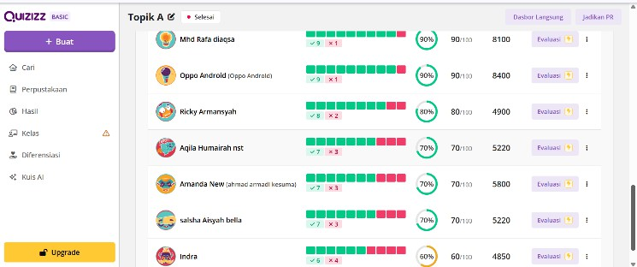

Gambar4.7Skor penilaian

TahapPengembangan(Development)
Tahap ketiga dari proses pengembangan ADDIE, yaitu tahap pengembangan. Pada tahap ini, peneliti akan meminta beberapa para ahli untuk melakukanpenilaianasesmenpembelajaranberbantuanaplikasiQuizizzpadaIPAS

materiIndonesiakukayabudayauntukmenentukankelayakannya.Berikut beberapa para ahli, antara lain:
- ValidasiAhli Asesmen

Validasi ahli asesmen dilakukan untuk mengetahui kelayakan asesmen pembelajaran berbantuan aplikasi Quizizz pada IPAS materi Indonesiaku Kaya Budaya yang akan digunakan. Ahli asesmen pembelajaran divalidasi pada tanggal 20 Mei 2025. Ibu Amanda Syahri Nasution, S.Pd., M.Pd., merupakan seorang dosen di Universitas Muslim Nusantara Al-Washliyah Medan, melakukanvalidasiahliasesmen.Hasilvalidasiditunjukkandalamtabelberikut:
Tabel4.2Hasil Angketahliasesmen

No | Aspek Penilaian | Pernyataan | Skor
No | Aspek Penilaian | Pernyataan | 1 | 2 | 3 | 4 | 5
1 | Kisi-kisi Soal | 1. Dapatdigunakansebagai pedoman untuk merancang penulisan butir soal. |  |  |  | √
2 | Butirsoal (Validasi Isi) | 2. Soal mencerminkan subtansi materi Indonesiaku Kaya Budaya secara akurat. |  |  |  | √
2 | Butirsoal (Validasi Isi) | 3.Soalmengacupadafaktadan konsep yang benar. |  |  |  |  | √
2 | Butirsoal (Validasi Isi) | 4.Isisoalsesuaidenganindikator dalam kisi-kisi. |  |  |  | √
2 | Butirsoal (Validasi Isi) | 5. Soaldapatmenstimulasi pemahaman siswa terhadap keberagaman budaya. |  |  |  |  | √
2 | Validasi Konstruk) | 6.Soaldirumuskandengankalimat yangjelas,tidakambigu,dan  sesuai tingkat perkembangan bahasa siswa SD. |  |  |  | √
2 | Validasi Konstruk) | 7. Bentuk soal sesuai denganformat yang didukung oleh aplikasi Quizizz. |  |  |  |  | √
2 | Validasi Konstruk) | 8. Pilihan jawaban homogen dan berfungsisecaraoptimalsebagai distraktor. |  |  |  | √

No | Aspek Penilaian | Pernyataan | Skor
No | Aspek Penilaian | Pernyataan | 1 | 2 | 3 | 4 | 5
3 | Rubrik penilaian dan Jawaban | 9. Terdapat kunci jawaban yang sesuai dan dapatdipertanggungjawabkan secara akademik. |  |  |  |  | √
3 | Rubrik penilaian dan Jawaban | 10.Rubrik penilaianmendukung objektivitas dan efisiensi dalam penilaian otomatis melaluiQuizizz. |  |  |  | √
Jumlah skor maksimum |  |  | 50
Jumlahtotal skoryang diperoleh |  |  | 44
Persentase |  |  | 88%
Tingkatpersentase |  |  | 81-100
Kriteria |  |  | SangatLayak

Berdasarkantabelhasilpenilaianahliasesmen,dimanaskortotal44danskor maksimal 50, persentase kelayakan dihitung menggunakan rumus persentase kelayakanyangditemukandalamBabIII.Perhitunganpersentasekelayakanadalah sebagai berikut:

𝑁𝑖𝑙𝑎𝑖=

=
𝑆𝑘𝑜𝑟𝑦𝑎𝑛𝑔𝑑𝑖𝑝𝑒𝑟𝑜𝑙𝑒ℎ

𝑆𝑘𝑜𝑟𝑚𝑎𝑘𝑠𝑖𝑚𝑢𝑚
44
×100%
50
×100%

=88
Jadi hasil kelayakan asesmen pembelajaran adalah 88% yang pada tabel kategori sangat layak untuk diuji cobakan kepada siswa.
- ValidasiAhli Materi

Validasi ahli materi dilakukan pada tanggal 19 Mei 2025. Oleh Bapak Dr. Juliandi Siregar, S.Pd., M.S merupakan seorang dosen di Universitas Muslim NusantaraAl-WashliyahMedan.Hasilvalidasiditunjukkandalamtabelberikut:

Tabel4.3Hasil Angketahlimateri

No | Aspek Penilaian | Pernyataan | Skor
No | Aspek Penilaian | Pernyataan | 1 | 2 | 3 | 4 | 5
1 | Penyajian | 1. Materi disusun secara logis dan berurutan sesuai dengan alur berpikir siswa kelas IV SD. |  |  |  | √
1 | Penyajian | 2.Terdapat keterkaitan antarsubmateri secara sistematis. |  |  |  | √
1 | Penyajian | 3.Penyajianmaterimengikutistruktur  kurikulum IPAS dengan pendekatan PBL. |  |  |  | √
2 | Kualitas Isi | 4. Informasi yang disajikan sesuai dengan fakta ilmiah dan referensi yang kredibel. |  |  |  | √
2 | Kualitas Isi | 5.Materi mencerminkankeberagaman budaya Indonesia dengan benar. |  |  |  | √
2 | Kualitas Isi | 6.Kontentelahsesuaidengantujuan pembelajaran IPAS kelas IV. |  |  | √
3 | Konstruksi | 7.Bentuk soal relevan dengan tujuan pembelajaran dan tingkat berpikir siswa. |  |  |  | √
3 | Konstruksi | 8.Soal disusun sesuai dengan kaidah penyusunan instrumen penilaian. |  |  |  | √
3 | Konstruksi | 9.Bahasa soal mudah dipahami dan sesuai dengan karakretistik siswa kelas IV. |  |  |  | √
3 | Konstruksi | 10. Aplikasi quizizz memfasilitasi kemudahan dalam pelaksanaan asesmen, serta menungkatkan partisipasi dan motivasi belajar siswa melalui fitur interaktif. |  |  |  | √
Jumlah skor maksimum |  |  | 50
Jumlahtotal skoryang diperoleh |  |  | 39
Persentase |  |  | 78%
Tingkatpersentase |  |  | 61-80
Kriteria |  |  | Layak

Berdasarkantabelhasilpenilaianahlimateri,dimanaskortotal39danskor maksimal50,persentasekelayakandihitungmenggunakanrumuspersentase

kelayakanyangditemukandalamBabIII.Perhitunganpersentasekelayakanadalah sebagai berikut:

𝑁𝑖𝑙𝑎𝑖=

=
𝑆𝑘𝑜𝑟𝑦𝑎𝑛𝑔𝑑𝑖𝑝𝑒𝑟𝑜𝑙𝑒ℎ

𝑆𝑘𝑜𝑟𝑚𝑎𝑘𝑠𝑖𝑚𝑢𝑚
39
×100%
50
×100%

=78
Jadi hasil kelayakan materi asesmen pembelajaran adalah 78% yang pada tabel kategori “layak” untuk diuji cobakan kepada siswa. Namun ahli validasi materi memberikan catatan revisi, yaitu untuk menampilkan gambar atau hiasan untuk menarik minat belajar siswa. Selanjutnya peneliti melalukan revisi pada soal asesmen pembelajaran berbantuan aplikasi quizizz. Adapun hasil revisi yang telah dikerjakan oleh peneliti sebagai berikut:
Gambar4.8Hasilrevisi

Sebelum direvisi | Setelah direvisi
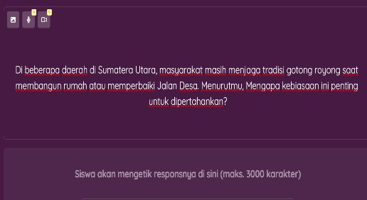 | 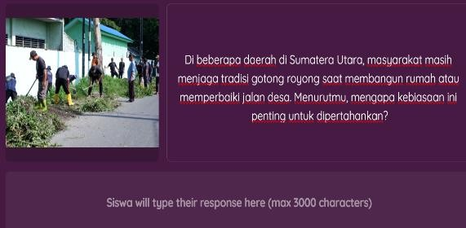

Setelahmelakukanrevisipadamateriasesmenpembelajaranberbantuanaplikasi quizizz, selanjutnya peneliti melakukan validasi kembali kepada validasi ahli materi. Dari hasil validasi kedua dapat dilihat dari tabel berikut ini:
Tabel4.4Hasil Revisi angketmateri

No | Aspek Penilaian | Pernyataan | Skor
No | Aspek Penilaian | Pernyataan | 1 | 2 | 3 | 4 | 5
1 | Penyajian | 1.Materi disusun secara logis dan berurutan sesuai dengan alur berpikir siswa kelas IV SD. |  |  |  |  | √
1 | Penyajian | 2. Terdapat keterkaitan antarsubmateri secara sistematis. |  |  |  |  | √
1 | Penyajian | 3. Penyajian materi mengikutistruktur kurikulum IPAS dengan pendekatan PBL. |  |  |  | √
2 | Kualitas Isi | 4.Informasi yang disajikan sesuai dengan fakta ilmiah dan referensi yang kredibel. |  |  |  | √
2 | Kualitas Isi | 5.Materi mencerminkankeberagaman budaya Indonesia dengan benar. |  |  |  | √
2 | Kualitas Isi | 6. Kontentelahsesuaidengantujuan pembelajaran IPAS kelas IV. |  |  |  | √
3 | Konstruksi | 7.Bentuksoalrelevandengantujuan pembelajarandantingkatberpikir siswa. |  |  |  | √
3 | Konstruksi | 8. Soaldisusunsesuaidengankaidah penyusunan instrumen penilaian. |  |  |  | √
3 | Konstruksi | 9.Bahasa soal mudah dipahami dan sesuai dengan karakretistik siswa kelas IV. |  |  |  | √
3 | Konstruksi | 10. Aplikasi quizizz memfasilitasi kemudahan dalam pelaksanaan asesmen, serta menungkatkan partisipasi dan motivasi belajar siswa melalui fitur interaktif. |  |  |  | √
Jumlah skor maksimum |  |  | 50
Jumlahtotal skoryang diperoleh |  |  | 42
Persentase |  |  | 84%
Tingkatpersentase |  |  | 81-100
Kriteria |  |  | SangatLayak

Berdasarkan tabel hasil penilaian ahli asesmen, di mana skor total 42 dan skor maksimal 50, persentase kelayakan dihitung menggunakan rumus persentase kelayakanyangditemukandalamBabIII.Perhitunganpersentasekelayakanadalah sebagai berikut:

𝑁𝑖𝑙𝑎𝑖=

=
𝑆𝑘𝑜𝑟𝑦𝑎𝑛𝑔𝑑𝑖𝑝𝑒𝑟𝑜𝑙𝑒ℎ

𝑆𝑘𝑜𝑟𝑚𝑎𝑘𝑠𝑖𝑚𝑢𝑚
42
×100%
50
×100%

=84
Jadihasilkelayakanmateripembelajaranadalah84%yangadapadatabelkategori sangat layak untuk diuji cobakan kepada siswa.
- ValidasiAhliPembelajaran

Selanjutnyavalidasiahlipembelajarandilakukanpadatanggal5Mei2025. OlehIbuWardiyatiJaman,S.PdmerupakanseoranggurukelasIVdiSDNegeri Medan Johor, melakukan validasi ahli pembelajaran untuk mengetahui respon guru . Hasil validasi ditunjukkan dalam tabel berikut:
Tabel4.5Hasil Angketahlipembelajaran

No | Aspek Penilaian | Pernyataan | Skor
No | Aspek Penilaian | Pernyataan | 1 | 2 | 3 | 4 | 5
1 | Respon Guru | - Soal mencerminkan capaian pembelajaran IPAS kelas IV SD.  - Soal sesuai dengan indikator pembelajaran.  - Soal mencerminkan tujuan pembelajaran.  - Soal mendorong siswa berpikir kritismengenaimateriIndonesiaku Kaya Budaya.  - Soal membantu siswa mengevaluasi budaya di Indonesia.  - Soal membuat siswa sadar pentingnya menjaga budaya  - Pilihan jawaban pada soal mudah dipahami.  - Soalmencakupsemuamateri  “IndonesiakuKaya Budaya”.  - Tampilanquizizzmudahdigunakan oleh siswa. |  |  |  | √ | √  √  √  √  √  √  √  √

 |  | 10.Siswajadilebihsemangatsaat mengerjakan soal melalui quizizz. |  |  |  |  | √
Jumlah skor maksimum |  |  | 50
Jumlahtotal skoryang diperoleh |  |  | 49
Persentase |  |  | 98%
Tingkatpersentase |  |  | 81-100
Kriteria |  |  | SangatLayak

Berdasarkan tabel hasil penilaian ahli pembelajaran, di mana skor total 49 dan skor maksimal 50, persentase kelayakan dihitung menggunakan rumus persentase kelayakanyangditemukandalamBabIII.Perhitunganpersentasekelayakanadalah sebagai berikut:

𝑁𝑖𝑙𝑎𝑖=

=
𝑆𝑘𝑜𝑟𝑦𝑎𝑛𝑔𝑑𝑖𝑝𝑒𝑟𝑜𝑙𝑒ℎ

𝑆𝑘𝑜𝑟𝑚𝑎𝑘𝑠𝑖𝑚𝑢𝑚
49
×100%
50
×100%

=98
Jadihasilkelayakanasesmenpembelajaranadalah98%yangadapadatabelkategori sangat layak untuk diuji cobakan kepada siswa.
- ResponSiswa

Setelah mengetahui respon guru, selanjutnya peneliti melakukan validasi untuk mengetahui respon siswa kelas IV SD Negeri 064034 Medan Johor tethadap asesmen pembelajaran berbantuan aplikasi quizizz pada IPAS materi Indonesiaku KayaBudayayangakandikembangkan.Hasilresponsiswadapatdilihatpadatabel di bawah ini:

60

Tabel4.6HasilResponsiswa

No | NamaSiswa | NomorItem/SkorHasilAngket |  |  |  |  |  |  |  |  |  | Jumlah | Skor Maks | %
No | NamaSiswa | 1 | 2 | 3 | 4 | 5 | 6 | 7 | 8 | 9 | 10 | Jumlah | Skor Maks | %
 |  |  |  |  |  |  |  |  |  |  |  |  | N | %
1 | Ahmad | 5 | 5 | 5 | 5 | 5 | 5 | 5 | 4 | 5 | 5 | 49 | 50 | 98
2 | Cut | 5 | 4 | 5 | 5 | 5 | 4 | 5 | 5 | 5 | 5 | 48 | 50 | 96
3 | Davia | 5 | 5 | 5 | 5 | 5 | 5 | 3 | 4 | 5 | 5 | 47 | 50 | 94
4 | Khanza | 4 | 4 | 5 | 4 | 4 | 5 | 4 | 4 | 5 | 4 | 43 | 50 | 86
5 | Indrasyah | 5 | 5 | 5 | 5 | 5 | 5 | 5 | 4 | 5 | 5 | 49 | 50 | 98
6 | Syafrizal | 5 | 5 | 5 | 5 | 5 | 5 | 5 | 4 | 5 | 5 | 49 | 50 | 98
7 | Yafi | 5 | 5 | 5 | 5 | 5 | 5 | 5 | 4 | 5 | 5 | 49 | 50 | 98
8 | Andika | 5 | 5 | 5 | 5 | 4 | 5 | 4 | 5 | 5 | 4 | 47 | 50 | 94
9 | Riki | 5 | 5 | 5 | 5 | 5 | 4 | 5 | 5 | 4 | 4 | 47 | 50 | 94
10 | Assyifa | 5 | 5 | 5 | 5 | 5 | 5 | 5 | 4 | 5 | 5 | 49 | 50 | 98
11 | Salsa | 5 | 5 | 5 | 5 | 5 | 5 | 5 | 4 | 5 | 5 | 49 | 50 | 98
12 | Rafa | 5 | 5 | 5 | 5 | 5 | 5 | 4 | 4 | 4 | 4 | 46 | 50 | 92
13 | Nurhabibah | 4 | 5 | 5 | 4 | 5 | 5 | 5 | 4 | 4 | 5 | 46 | 50 | 92
14 | Thafana | 4 | 5 | 5 | 4 | 5 | 5 | 5 | 4 | 5 | 4 | 46 | 50 | 92
15 | Aqila | 5 | 5 | 5 | 4 | 5 | 4 | 5 | 4 | 5 | 5 | 47 | 50 | 94
16 | Naufal | 4 | 5 | 5 | 5 | 5 | 4 | 5 | 4 | 5 | 5 | 47 | 50 | 94
17 | Debi | 5 | 5 | 5 | 4 | 5 | 5 | 5 | 4 | 5 | 5 | 48 | 50 | 96
 | Jumlah | 81 | 83 | 85 | 80 | 83 | 81 | 80 | 71 | 82 | 80 | 806
 | Skor Maks | 85 | 85 | 85 | 85 | 85 | 85 | 85 | 85 | 85 | 85
 | % | 95,29 | 97,64 | 98,67 | 94,11 | 97,64 | 95,29 | 94,11 | 83,52 | 96,47 | 94,11
 | %Rata-rata | 94,6

Siswa kelas IV SD 064034 Medan Johor berjumlah 17 siswa. Dari 10 pernyataan yang terdapat pada angket validasi, skor kelayakan dari keseluruhan siswa, yaitu sebesar 948,18 dengan rata-rata 94,8. Dari hasil tersebut dapat dikatakan bahwa pengembangan asesmen pembelajaran berbantuan aplikasi quizizz Pada IPAS materi Indonesiaku Kaya Budaya "Sangat Layak" digunakan pada proses pembelajaran di kelas IVSD Negeri 064034 Medan Johor.
TahapImplementasi (Implementation)
Tahap keempat dalam prosedur pengembangan ADDIE yang dilaksanakan dalam penelitian ini adalah tahap implementasi (implementation). Tahap ini memegangperananpentingdalammengujisejauhmanaprodukasesmenyangtelah dikembangkan dapat diterapkan secara efektif dalam situasi pembelajaran yang nyata. Pada fase ini, asesmen pembelajaran berbantuan aplikasi Quizizz, yang dirancang khusus untuk materi Indonesiaku Kaya Budaya dalam mata pelajaran IPAS, mulai digunakan dalam proses pembelajaran siswa kelas IV di SD Negeri 064034 Medan Johor.
Sebelum pelaksanaan asesmen berlangsung, peneliti terlebih dahulu memastikan bahwa seluruh komponen pendukung telah dipersiapkan dengan matang. Persiapan ini meliputi ketersediaan perangkat teknologi yang memadai di kelas, kelengkapan akun pengguna Quizizz baik untuk guru maupun siswa, serta pemahaman menyeluruh terhadap tata cara pelaksanaan asesmen yang telah disosialisasikankepadagurupengampudanpesertadidik.Penelitijugamelakukan bimbingansingkatkepadasiswamengenaipenggunaanaplikasi,gunamenghindari hambatan teknis saat asesmen berlangsung.

Implementasiinitidakhanyadimaksudkanuntukmengukurketerlaksanaan asesmen secara teknis, tetapi juga untuk mengevaluasi sejauh mana asesmen mampu meningkatkan keterlibatan siswa, memfasilitasi pemahaman konsep, serta memberikan pengalaman belajar yang bermakna. Melalui pengamatan langsung selama pelaksanaan di kelas, peneliti dapat mengidentifikasi kekuatan dan kelemahanasesmen,baikdarisisikonten,tampilan,maupunresponsiswa.Temuan padatahapinimenjadimasukanberhargauntukprosesrefleksidanpenyempurnaan produk pada tahap evaluasi selanjutnya, sehingga asesmen yang dikembangkan benar-benar sesuai dengan kebutuhan pembelajaran di lapangan dan mendukung pencapaian tujuan pembelajaran secara optimal.
TahapEvaluasi (Evaluation)

Evaluasi adalah langkah terakhir dalam proses pengembangan ADDIE. Tujuan dari tahap ini adalah untuk mengevaluasi seberapa efektif pengembangan asesmen pembelajaran berbantuan aplikasi quizizz pada IPAS materi Indonesiaku Kaya Budaya yang dikembangkan. Data rekapitulasi dari penilaian asesmen pembelajaran berbantuan aplikasi quizizz pada materi Indonesiaku kaya budaya sebagai berikut:
Tabel4.7Hasil validasi

HasilValidasi
Validator | Totalskor | Skor kelayakan | kategori
Ahli asesmen | 44 | 88 | Sangatlayak
Ahli materi | 42 | 84 | Sangatlayak
Ahli pembelajaran | 49 | 98 | Sangat layak
Respon siswa | 806 | 94,8 | Sangat layak

HasilValidasi
Validator | Totalskor | Skor kelayakan | kategori
Totalkeseluruhan |  | 91,15 | Sangat Layak

Berdasarkan data yang ditampilkan pada tabel sebelumnya, dapat disimpulkan bahwa asesmen pembelajaran berbantuan aplikasi Quizizz pada mata pelajaran IPAS dengan materi Indonesiaku Kaya Budaya yang dikembangkan dinyatakan berada pada kategori "Sangat Layak" untuk digunakan di kelas IV SD Negeri 064034 Medan Johor. Kelayakan ini tercermin dari hasil validasi yang dilakukan oleh berbagai pihak. Penilaian oleh ahli asesmen memperoleh skor kelayakan sebesar 88, sementara validasi dari ahli materi menghasilkan skor sebesar 84. Di sisi lain, hasil tanggapan guru menunjukkan skor sebesar 98 dan respon siswa terhadap asesmen juga menunjukkan angka yang sama, yakni 94,8.
Rata-rata skor keseluruhan yang diperoleh dari berbagai sumber penilaian adalah sebesar 91,15. Berdasarkan hasil tersebut, maka dapat dinyatakan bahwa produk asesmen pembelajaran berbantuan aplikasi Quizizz yang telah dikembangkan tergolong dalam kategori “Layak” untuk diimplementasikan dalam proses pembelajaran IPAS materi Indonesiaku Kaya Budaya di kelas IV. Hasil evaluasiinimenjadiindikatorbahwaasesmenyangdikembangkantelahmemenuhi aspek kelayakan secara substansial dan teknis untuk mendukung proses pembelajaran yang lebih interaktif dan bermakna bagi peserta.
PembahasanHasilPenelitian

Penelitian ini bertujuan untuk mengembangkan asesmen pembelajaran berbantuan aplikasi Quizizz pada mata pelajaran IPAS, khususnya materi IndonesiakuKayaBudaya,yangditujukanbagisiswakelasIVSD. Pengembangan

dilakukan menggunakan model ADDIE yang terdiri atas lima tahapan sistematis, yaitu: (1) Analysis (analisis), (2) Design (perancangan), (3) Development (pengembangan), (4) Implementation (implementasi), dan (5) Evaluation (evaluasi). Setiap tahapan dijalankan untuk memastikan asesmen yang dikembangkan memenuhi standar kelayakan dan sesuai dengan kebutuhan pembelajaran.
Tahap awal pengembangan dimulai dengan analisis kebutuhan, yang mencakup tigaaspek utama: analisis kebutuhan siswa, analisis kurikulum, analisis materidankurikulumyangberlaku.Hasilanalisismenunjukkanbahwasiswakelas IV memerlukan inovasi dalam proses penilaian, khususnya asesmen yang bersifat interaktif dan memanfaatkan teknologi. Selain itu, guru juga membutuhkan alternatif asesmen yang mampu meningkatkan keterlibatan siswa selama pembelajaran berlangsung. Berdasarkan analisis kurikulum, diketahui bahwa SD Negeri 064034 Medan Johor menerapkan Kurikulum Merdeka, dengan materi IPAS yang sedang diajarkan adalah Indonesiaku Kaya Budaya.
Menanggapi temuan tersebut, peneliti merancang dan mengembangkan asesmenberbasisdigitaldenganmemanfaatkanaplikasiQuizizz.Asesmeninitidak hanya dirancang untuk mengukur capaian belajar siswa, tetapi juga untuk menciptakan pengalaman belajar yang menyenangkan dan kontekstual. Dengan mengintegrasikan teknologi ke dalam penilaian, asesmen ini diharapkan mampu meningkatkan motivasi belajar serta mendukung tercapainya tujuan pembelajaran IPAS secara optimal.

Pada tahap kedua dalam proses pengembangan, peneliti mulai merancang asesmen pembelajaran berbantuan aplikasi Quizizz yang difokuskan pada materi Indonesiaku Kaya Budaya dalam mata pelajaran IPAS untuk siswa kelas IV SD. Pada tahapan ini, peneliti menyusun perangkat asesmen secara terstruktur, yang meliputi desain soal, pemilihan jenis kuis interaktif, dan penyesuaian dengan prinsip pembelajaran Kurikulum Merdeka. Meskipun berbeda dari media konvensional dalam konteks ini rancangan asesmen digital tetap memerlukan perencanaan yang matang dari sisi konten, visual, dan alur penyajian soal untuk memastikan asesmen menarik dan mudah digunakan oleh peserta didik.
SetelahasesmenselesaidirancangmelaluiplatformQuizizz,langkah berikutnyaadalahmelakukanvalidasiterhadapkelayakanasesmenyangtelah dikembangkan.Prosesinimelibatkanbeberapapihak,yaituahlimateri,ahliasesmen,respongurusertasiswasebagaipenggunaakhir.Hasilvalidasimenunjukkanbahwaasesmenyangdikembangkandinilaisangatlayakuntuk digunakandalamprosespembelajaran.Penilaiandariahliasesmenmemberikan skor sebesar 88 ahli materi memperoleh skor sebesar 84 respon guru mencapai 98 danresponsiswasebesar94,8semuanyatermasukdalamkategori“SangatLayak”. HasilinimemperkuatbahwaasesmenberbantuanaplikasiQuizizzyang dikembangkantidakhanyasesuaisecarasubstansi,tetapijugaditerimadenganbaik olehpenggunadilapangan.Kelayakantersebutmenunjukkanbahwainovasiasesmendigitalinimemilikipotensibesardalammeningkatkankualitasproses evaluasipembelajaranIPAS,khususnyadalammenyampaikanmateri Indonesiaku
KayaBudayasecaralebih interaktif,menyenangkan,dan efektif.

